目錄
1. 告別苦工 2
1.1. 自動章節編號 3
1.2. 自動目錄 4
1.3. 功能變數 5

圖目錄
圖 1 章節編號層次與樣式的對應 3
圖 2 自動製作目錄的選項 4
圖 3 圖表目錄來源選擇編號文字的樣式 5
圖 4 插入功能變數的選項 6

- 告別苦工
寫長篇文件時需要編章節，多章多節的安排需要編號來管理，一方面方便文章中的交互引用，一方面發揮提綱挈領的作用。目錄、圖表列與文件後的索引也有同樣的功能。這些編號與參照如果都靠手工製作，那可是一件極辛苦而且沒有效率的工作，通常是邊做邊抱怨，卻苦無良方。章節編號若在編輯文件時製作，萬一過程中章節有增刪，豈不得重新編過。若是等竣工後再附以編號，則文中的參照（譬如，請參考第4-3節的說明）也是得留到最後，屆時恐怕連要參照的位置都不復記得，實在討厭至極。目錄、圖表列與索引也是如此，要確定完全竣工才能動手做，否則又是一番大工程。
所幸WORD提供自動編號與管理的功能，免除寫作人的困擾，得以專心於寫作也無須在定稿後看排版人員的嘴臉才能順利付梓。但WORD也沒聰明到瞭解寫作人的對章節的安排，以下的介紹是WORD提供自動化功能前對編輯人的要求。
  - 自動章節編號
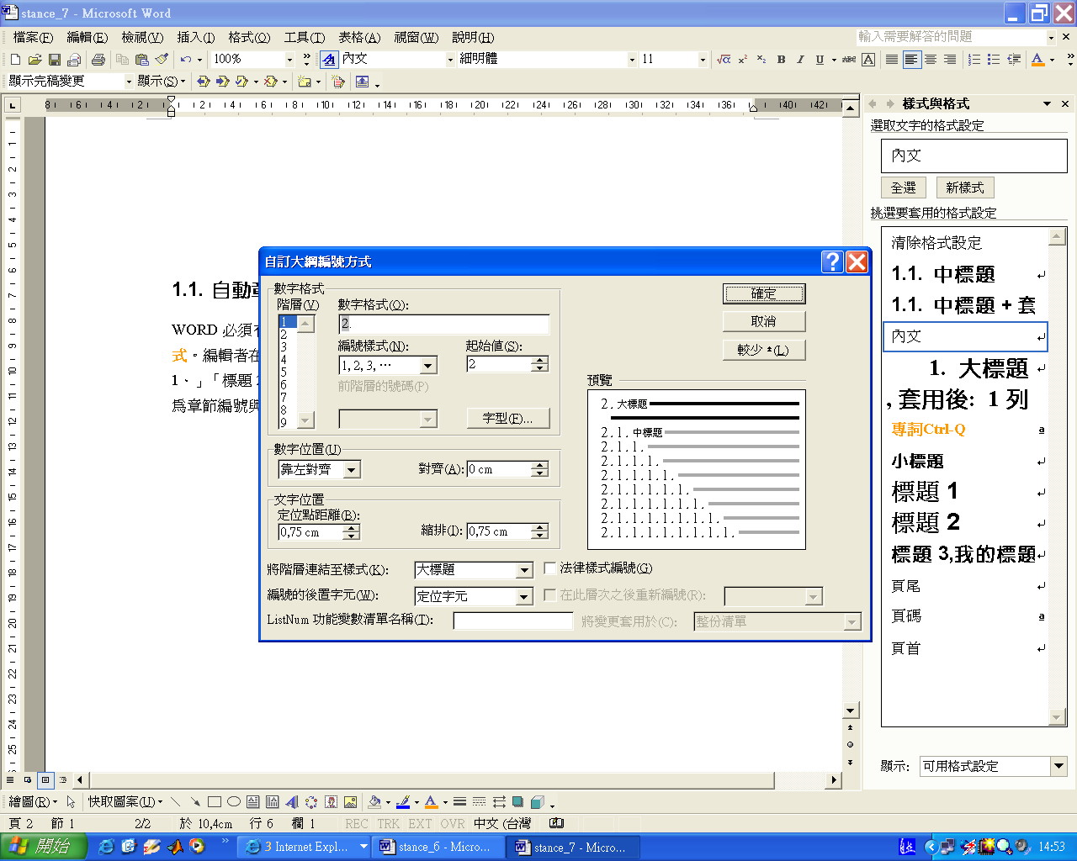
WORD必須有所依據才能自動判斷並維護章節的編號，這個依據便是前一章提及的樣式。編輯者在編寫章節名稱時，必須採用一致性的樣式，譬如WORD提供的「標題1、」「標題2、」「標題3」等樣式。之後再利用「格式→項目符號及編號→大綱編號→自訂」為章節編號的層次與樣式作連結的設定。如圖 1所示
圖 1 章節編號層次與樣式的對應

本文的設定將章名的樣式定義為「大標題」並連結至「階層1」的大綱編號。其次將大節的樣式定義為「中標題」連結至「階層2」。這些設定與連結都要多練習才能慢慢熟悉，包括引用章節時的交互參照及目錄的製作（如第2頁1.2節所示）。
課本對於章節的多層次編號多所陳述，主要是作者程式員的本質，希望將WORD提供的功能運用到極致，甚至超過。不妨讀讀看作者在這方面的探索。
練習：
- 試著在自己寫過的文件上編輯章節，並運用本節的方式為章節自動編號。樣式方面可以自行新增或使用WORD提供的「標題1」「標題2」等樣式。
- 「自訂大綱編號方式」也有多項選擇，嘗試不同的選擇看看效果如何？

  - 自動目錄
目錄的來源當然來自整份文件的內容，依靠的也是如1.1節所提及的樣式（注意：這裡的「1.1」運用了交互參照的方式，帶入節次的引用。）目錄內容主要是章節的文字，依實際情況可以自「階層1」開始往下擴展，當然層次愈多篇幅愈大。
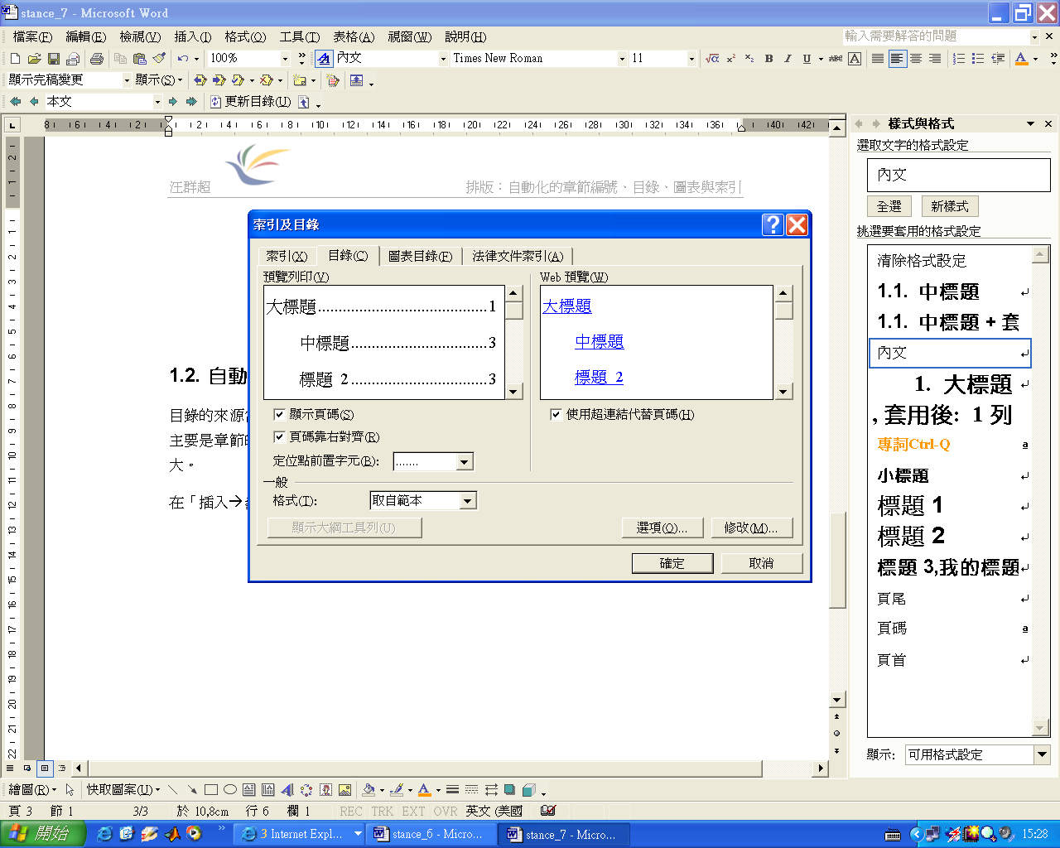
在「插入→參照→索引及目錄」找到自動產生目錄的功能，如所示。其中的「選項」可以決定目錄文字所根據的樣式。當然目錄的外表有許多的選擇，包括字形、頁碼的顯示與否、顯示的層次、頁碼的對齊及其前置字元…等。這些都需要初學一一去修改練習，直到找出最適合自己的模式。課本也提供一些更精進的作法，不妨參考。
圖 2 自動製作目錄的選項
練習：
- 目錄的文字格式係依據「目錄」樣式而來，找找看WORD提供哪些目錄相關的樣式？試著修改其中的一個樣式，改變目錄呈現出來的「樣子」。
- 視文章的編號層次選擇目錄呈現的層次，嘗試不同層次的安排，看看效果如何。
- 製作目錄後，刻意再新增一個章節，看看目錄會不會自動更新？如果不會，該如何手動更新呢？試試看！
- 圖與表也可以做目錄，原理與章節目錄相同，都是依靠特別的樣式讓WORD據以編排成目錄文字，這個樣式的配對如圖 3所示。試著在目錄後製作圖與表的目錄，方式如目錄的製作。不過有個地方要特別關照；當圖以「浮貼」方式存在時，所做的標號是以文字框的方式，而文字框內的文字樣式並不在「可用樣式」裡面，不被WORD自動化目錄所接受，無法做成目錄。當然此時可以將文字框去除，只留文字，或是將圖改回類文字型態，其標號文字就不會存在文字框裡，擺設的位置也比較理想。
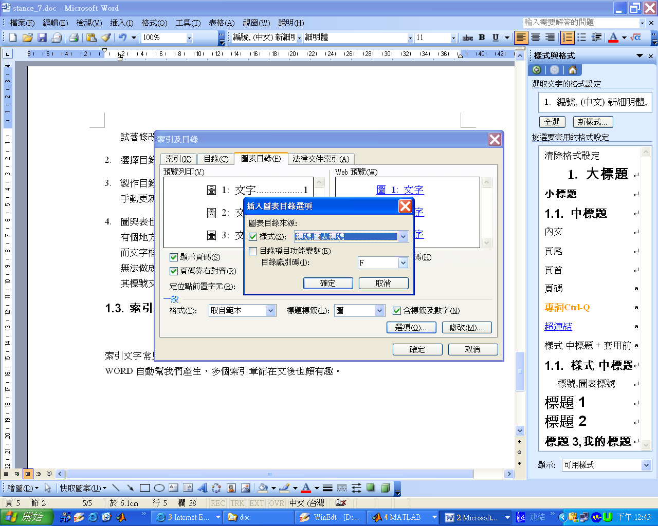
圖 3 圖表目錄來源選擇編號文字的樣式
  - 功能變數
WORD提供一些自動維護文件的功能，譬如章節自動編號、目錄產生…等，WORD以功能變數來維護這些自動功能的正常運作。課本第9章有進一步的描述，有興趣的使用者可以在那邊發現WORD的新天地，不過一般使用者最常使用的功能變數莫過於更新這些自動的功能。另外在頁首頁尾的部分，適當加入功能變數可以讓版面可俱可讀性，譬如本文左上角與右下角秀出章節名稱，方便讀者瞭解目前閱讀的位置。
這個很受歡迎的功能做法如下：
- 選擇適當的頁首或頁尾的位置。
- 在「插入→功能變數」中選擇變數「StyleRef」如圖 4所示。
- 依欲放置的章節名稱選擇樣式。
操作「StyleRef」的功能變數時，在選擇目標（樣式）後還有些選項要決定，如圖 4右邊的「功能變數選項」。依本文插入的章與節的文字為例，其文字與編號必須分別設定。
練習：
- 試著操作「StyleRef」的功能變數，並選擇不同的樣式，看看會出現什麼結果。
- 針對選定的樣式，選擇不同的「功能變數選項」會出現什麼內容呢？

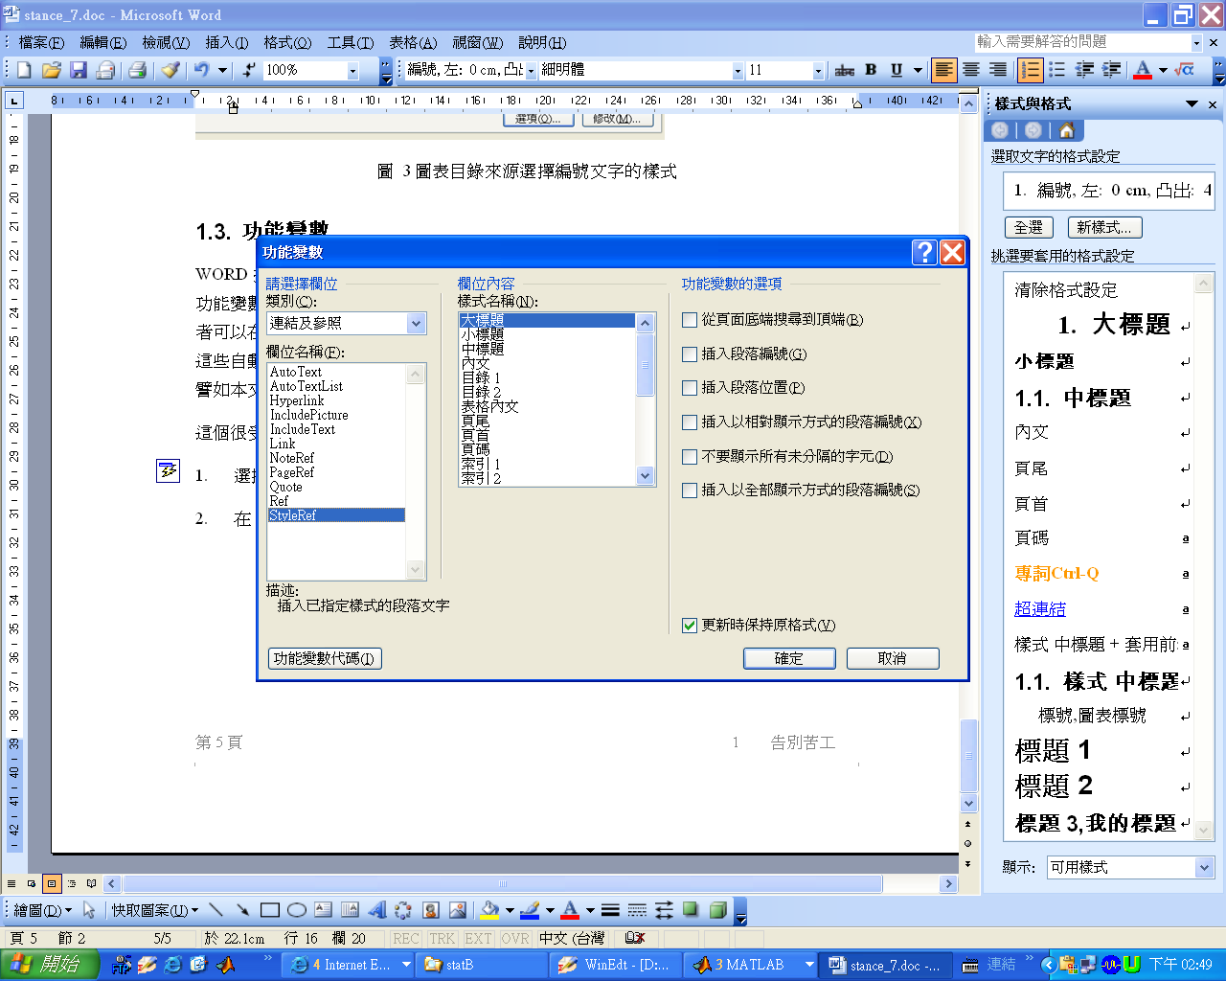
圖 4 插入功能變數的選項

